ИХТИОЛОГИЧЕСКАЯ ЭКСПЕРТИЗА
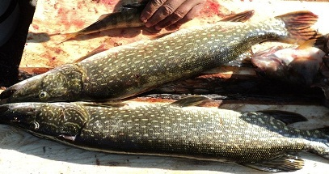
вид зоологической экспертизы, исследующий рыб в основном по делам об экологических преступлениях, а также особо тяжких преступлениях против личности

Вопросы, решаемые ихтиологической экспертизой

- Какое количество определенного вида рыб изменило естественные свойства?
- Могли ли причинить вред рыбным запасам водоема сбросы неочищенных и необезвреженных сточных вод?
- В чем выражается вред, нанесенный рыбному хозяйству, сбросом сточных вод и других отходов производства?
- Имеются ли в представленных на исследование экземплярах рыб вещества, создающие угрозу жизнедеятельности водоема?
- Нарушены ли в данном случае правила охраны рыбных запасов и если да, то какие именно?
- Существует ли угроза причинения вреда рыбным запасам?
- Способствовали ли нарушения правил охраны рыбных запасов сокращению мест нагула, нереста, обитания рыб?
- Не лишился ли данный водный объект рыбохозяйственного значения в результате загрязнения?

